A2023212ZK15

答案　(1)是简谐运动　(2)－　　(3)见解析图　*g*

解析　(1)设小物块位于平衡位置时弹簧的伸长量为*x*0，则有*kx*0＝*mg*，可得*x*0＝，小物块运动到平衡位置下方*x*处，受力分析如图所示

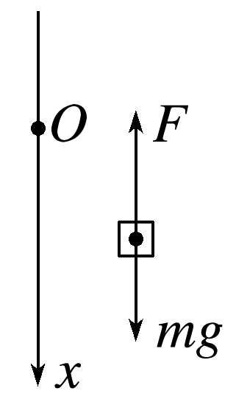

此时弹簧弹力大小为*F*＝*k*(*x*＋*x*0)，

小物块所受合力为*F*合＝*mg*－*F*＝*mg*－*k*(*x*＋*x*0)＝－*kx*，即小物块所受合力与其偏离平衡位置的位移大小成正比，方向相反，说明小物块的运动是简谐运动；

(2)根据简谐运动对称性的特点，小物块由最高点运动到最低点过程中，下降的高度为2*x*0，重力势能的变化量为Δ*E*p1＝－*mg*·2*x*0＝－，根据机械能守恒定律得Δ*E*k＋Δ*E*p1＋Δ*E*p2＝0，其中Δ*E*k＝0，解得弹簧弹性势能的变化量为Δ*E*p2＝；

(3)由最高点运动到最低点过程中，小物块的加速度*a*随*x*变化的图像如图所示

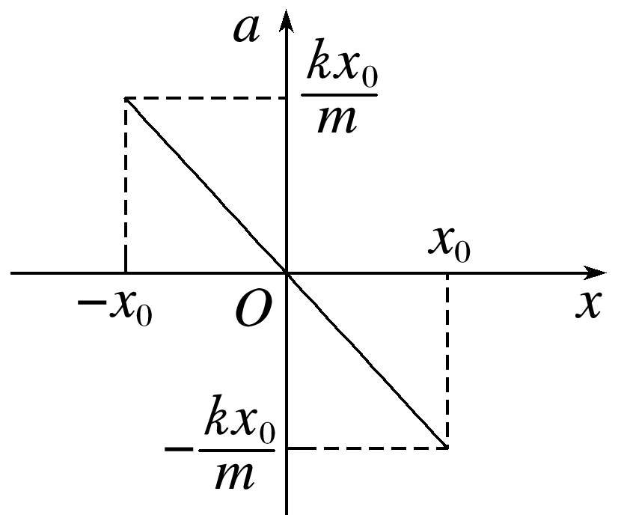

当*a*＝0时小物块的速度最大，设合外力做功为*W*合，

根据图中图线(*x*>0或*x*<0)与横轴所围面积得

＝··*x*0＝＝，

根据*W*合＝Δ*E*k＝*mv*m2

可得小物块向下运动过程中的最大速度为*v*m＝＝*g*。